PonteNext Management Portal
Guida video formativi
Copioni MP4 con dati demo, audio e salvataggio fuori repository
Formato | DOCX operativo, versione documentale 1.2.2

Piano operativo per piccoli video formativi PonteNext.
Scelte definitive: usare dati demo, formato MP4, salvataggio fuori repository, audio incluso, nessuna versione mobile separata.

1. Regole prima di registrare
- Non mostrare .env.local.
- Non mostrare chiavi Supabase, Resend o Vercel.
- Non mostrare dati personali reali senza autorizzazione.
- Preferire dati demo o anonimizzati.
- Non inviare email reali durante una registrazione.
- Non scaricare export massivi con dati reali.
- Spegnere notifiche desktop e browser.
- Verificare zoom browser al 100%.

2. Formati consigliati
Formato consigliato:
- MP4 H.264, 1080p, 30 fps.
Alternativa leggera:
- WebM, 1080p, 30 fps.
Durata:
- 2-5 minuti per video;
- un flusso per video;
- evitare video unici troppo lunghi.

3. Destinazione file
I video vanno salvati fuori repository.
Percorso locale consigliato:
C:\tmp\pontenext-training-videos
Nomi suggeriti:
- 01-login-navigation.mp4
- 02-members-roles.mp4
- 03-memberships-renewals.mp4
- 04-sponsors-events.mp4
- 05-email-campaigns.mp4
- 06-reports-export.mp4
Non committare file video nel repository.

4. Video 01 - Login e navigazione
Durata target: 2 minuti.
Obiettivo:
- mostrare accesso amministratore;
- mostrare menu desktop/mobile;
- mostrare logout.
Percorso:
- Aprire /login.
- Login con admin demo.
- Atterrare su /dashboard.
- Aprire menu laterale.
- Passare tra Dashboard, Soci, Scadenze e Report.
- Su mobile aprire e chiudere menu.
- Fare logout.
Copione:
Questo e' l'accesso amministrativo. Le sezioni sono protette: senza sessione valida si torna alla login. Su mobile il menu si apre dal pulsante in alto e si richiude quando scelgo una voce o clicco fuori.
Verifica:
- logout torna a login;
- nessuno scroll orizzontale mobile.

5. Video 02 - Soci e ruoli
Durata target: 3 minuti.
Obiettivo:
- mostrare lista soci;
- usare ricerca, filtri e ordinamento;
- aprire dettaglio socio;
- mostrare ruoli.
Percorso:
- Aprire /members.
- Usare ricerca/filtro/ordinamento.
- Aprire dettaglio socio demo.
- Mostrare anagrafica, iscrizioni, pagamenti e scadenze.
- Aprire impostazioni ruoli.
- Mostrare assegnazione ruolo.
Copione:
La scheda socio contiene dati anagrafici e collegamenti operativi. Lo stato anagrafico del socio non e' lo stato associativo: quello deriva dalle iscrizioni.
Dato demo richiesto:
- almeno un socio non reale;
- almeno un ruolo base.

6. Video 03 - Iscrizioni, pagamenti e rinnovo rapido
Durata target: 4 minuti.
Obiettivo:
- mostrare iscrizione;
- mostrare pagamento non contabile;
- mostrare scadenza;
- mostrare rinnovo rapido.
Percorso:
- Aprire /memberships.
- Aprire membership demo.
- Mostrare payment_status.
- Aprire /expirations.
- Applicare filtri 30, 60 e 90 giorni.
- Avviare rinnovo rapido.
- Mostrare nuova membership creata.
Copione:
Ogni rinnovo crea una nuova iscrizione. La riga precedente resta storica e non viene estesa. I pagamenti servono solo a tracciare quote operative, non sono contabilita'.

7. Video 04 - Sponsor, contributi ed eventi
Durata target: 4 minuti.
Obiettivo:
- mostrare sponsor;
- mostrare contributi monetari e non monetari;
- mostrare evento;
- mostrare collegamento sponsor-evento.
Percorso:
- Aprire /sponsors.
- Aprire dettaglio sponsor demo.
- Mostrare contributi.
- Aprire /events.
- Aprire dettaglio evento demo.
- Mostrare sponsor collegati.
- Mostrare contributo opzionalmente collegato a evento.
Copione:
Uno sponsor puo' esistere anche senza contributi. Il collegamento sponsor-evento non implica automaticamente un contributo economico. I contributi restano dati operativi, senza fatture o IVA.

8. Video 05 - Email e campagne
Durata target: 3 minuti.
Obiettivo:
- creare o aprire bozza;
- selezionare segmento;
- vedere anteprima;
- spiegare conferma invio.
Percorso:
- Aprire /email.
- Aprire template.
- Aprire campagne.
- Creare o aprire campagna demo.
- Selezionare segmento demo.
- Mostrare anteprima.
- Fermarsi prima dell'invio reale oppure usare solo indirizzo test autorizzato.
Copione:
La campagna nasce come bozza. I destinatari vengono salvati con l'email effettivamente usata. L'invio non parte mai da solo: serve conferma amministratore.
Divieto:
- non inviare a segmenti reali durante registrazione.

9. Video 06 - Report ed export
Durata target: 2 minuti.
Obiettivo:
- mostrare report;
- applicare filtri;
- esportare CSV/XLSX su dati demo o limitati.
Percorso:
- Aprire /reports.
- Scegliere tipo report.
- Applicare filtri.
- Mostrare preview.
- Esportare CSV o XLSX se i dati sono demo.
Copione:
I report sono export operativi. I formati disponibili sono CSV e XLSX. Non esistono PDF, fatture o prima nota.

10. Checklist registrazione
- [ ] Dati demo disponibili.
- [ ] Nessuna chiave API visibile.
- [ ] Nessuna email reale inviata.
- [ ] Nessun export massivo reale.
- [ ] Browser pulito.
- [ ] Zoom browser 100%.
- [ ] Desktop verificato.
- [ ] Mobile verificato se incluso.
- [ ] File nominato secondo convenzione.
- [ ] Video rivisto prima della condivisione.

11. Scelte confermate
- Dati: demo.
- Destinazione: fuori repository.
- Formato: MP4.
- Audio: incluso.
- Mobile: nessuna versione separata.

Storyboard visuale
Ogni mini video MP4 puo usare queste schermate come traccia visiva. I video devono essere salvati fuori repository e registrati con dati demo.
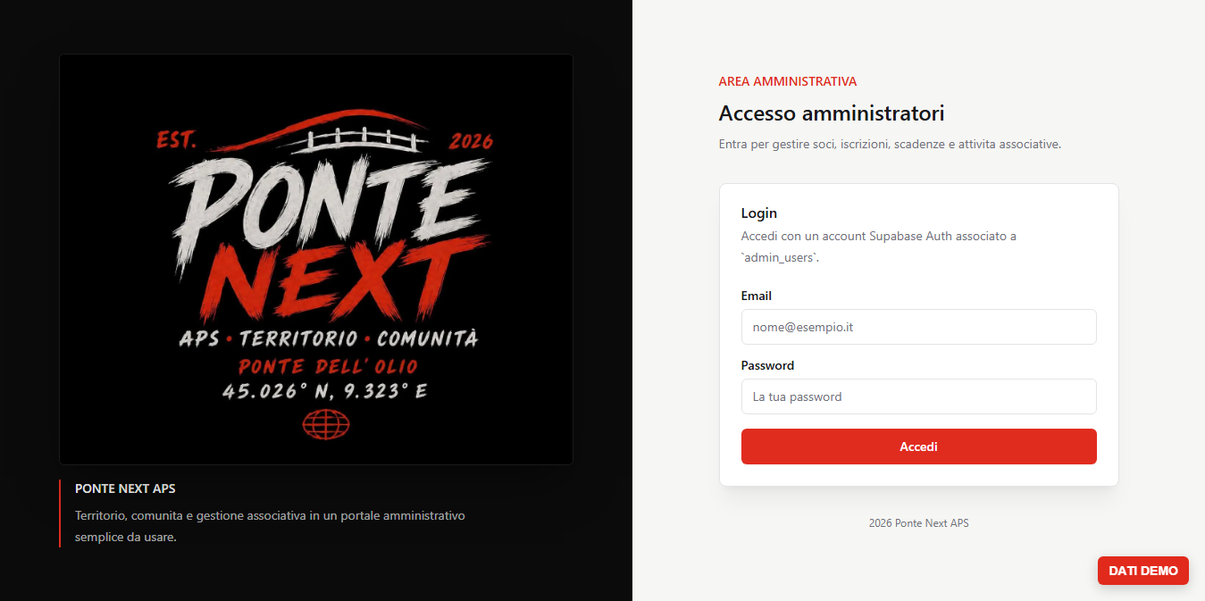
Storyboard - Login amministratore brandizzato
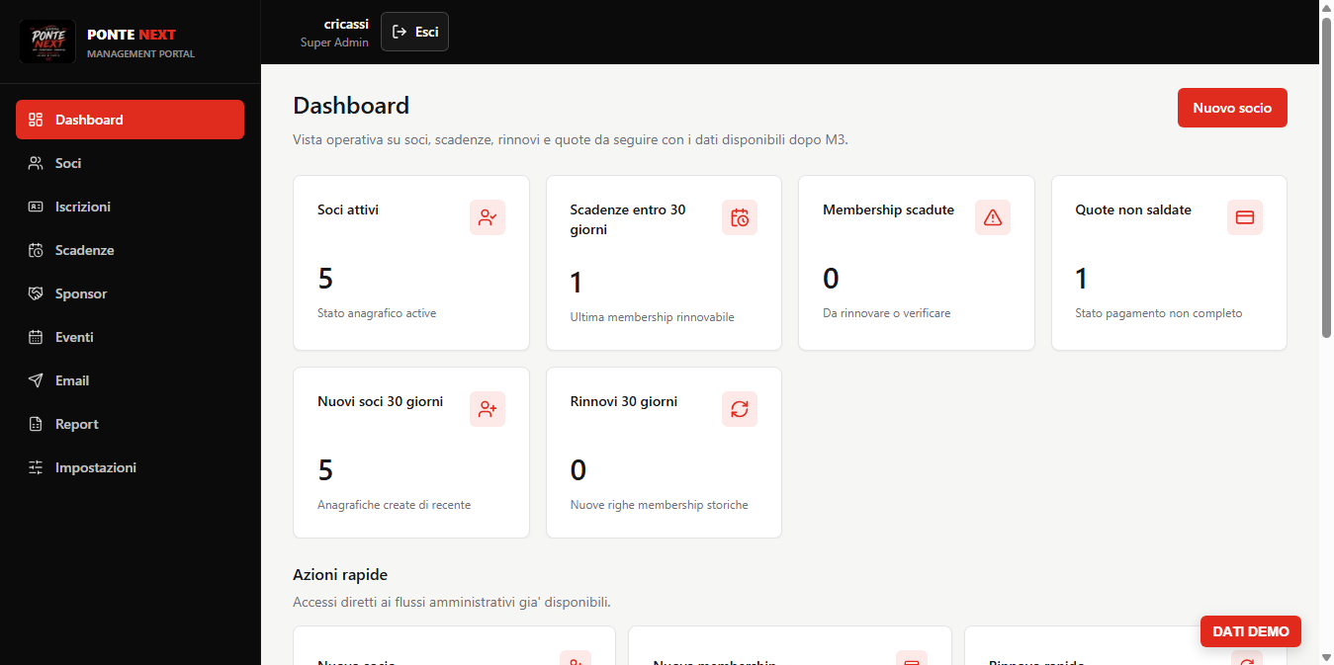
Storyboard - Dashboard operativa
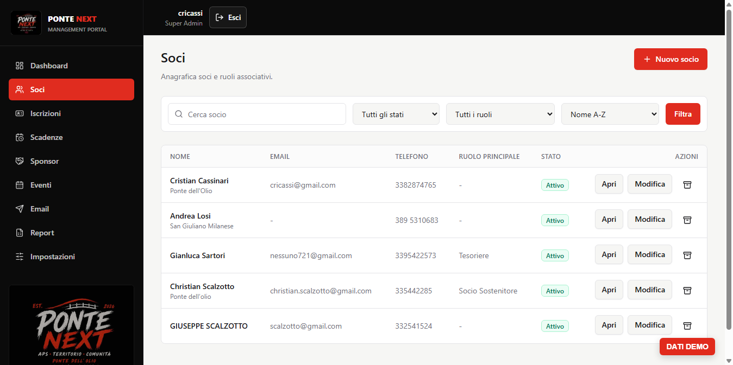
Storyboard - Elenco soci con filtri e ordinamento
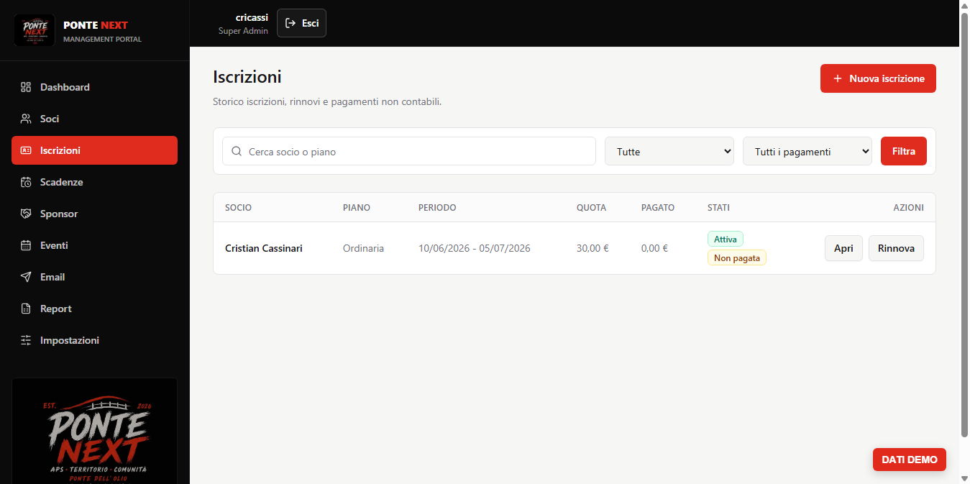
Storyboard - Iscrizioni e pagamenti non contabili
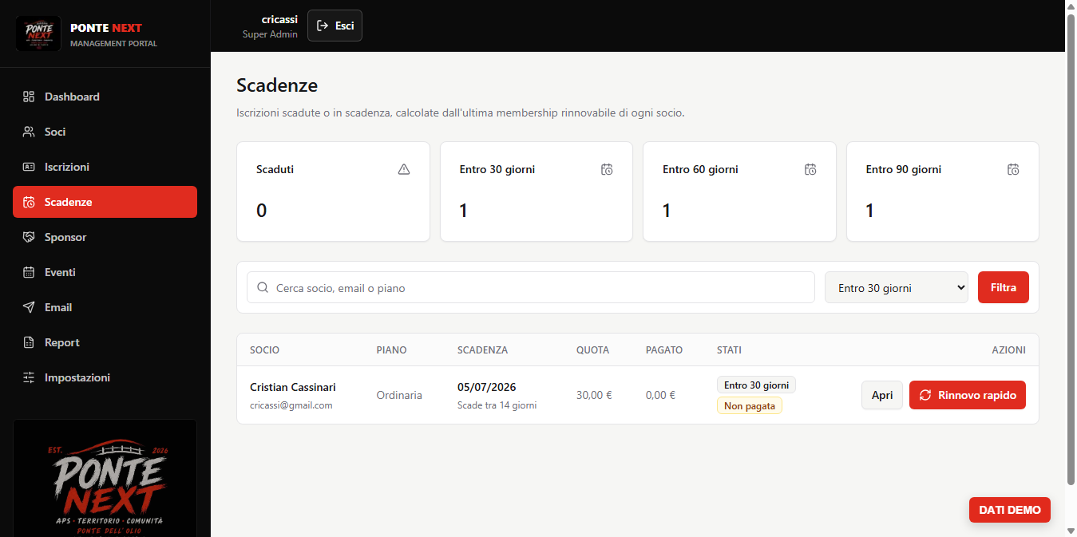
Storyboard - Scadenze e rinnovo rapido
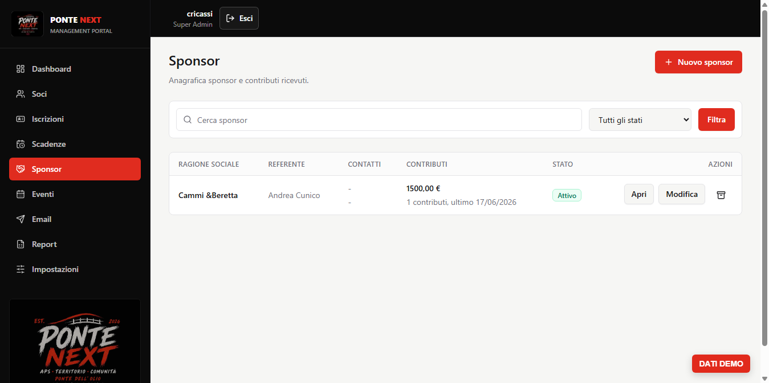
Storyboard - Sponsor e contributi
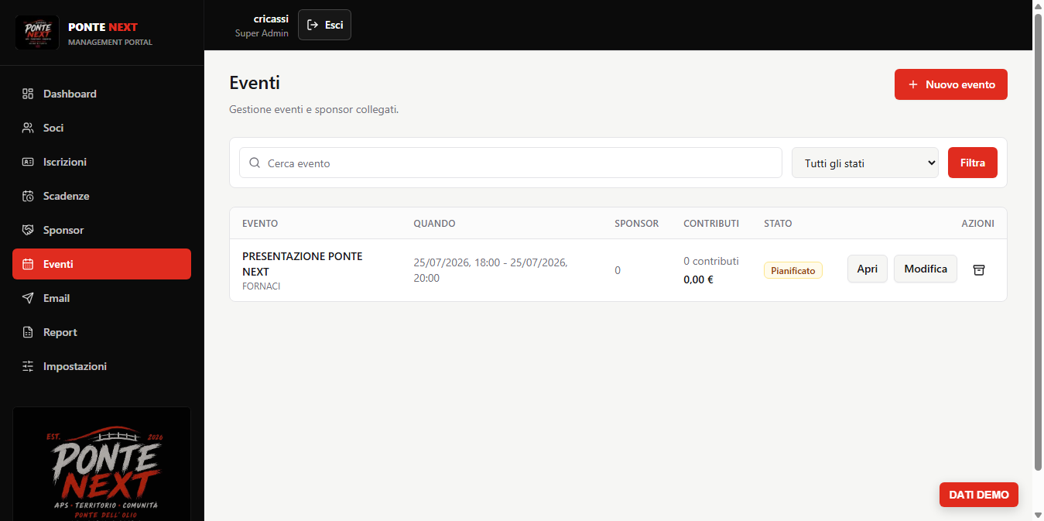
Storyboard - Eventi e sponsor collegati
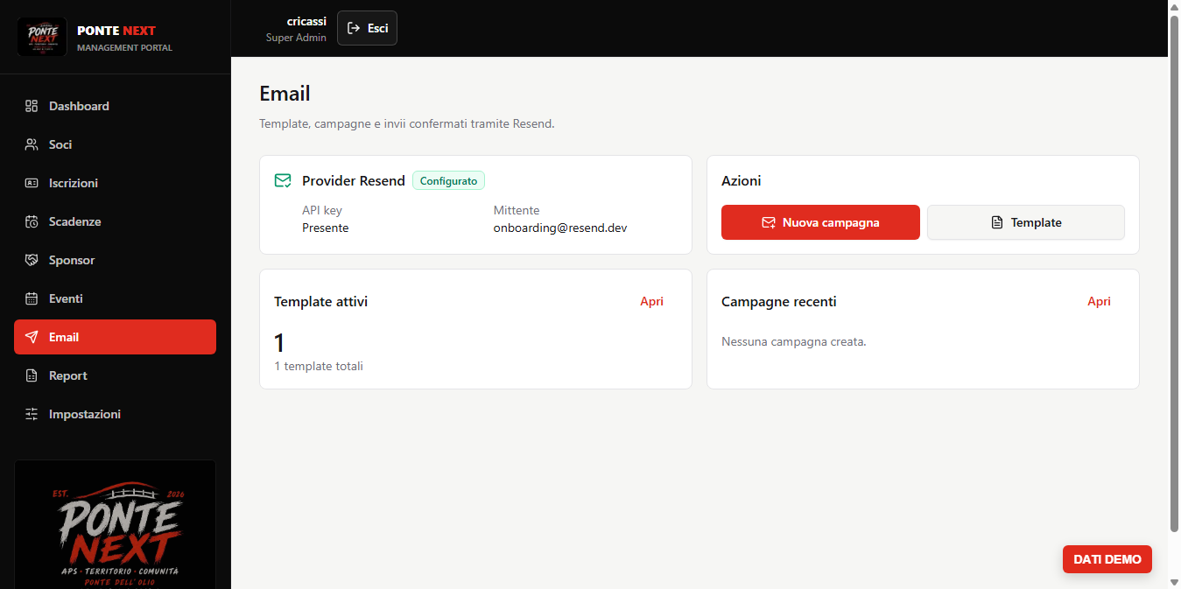
Storyboard - Email, template e campagne
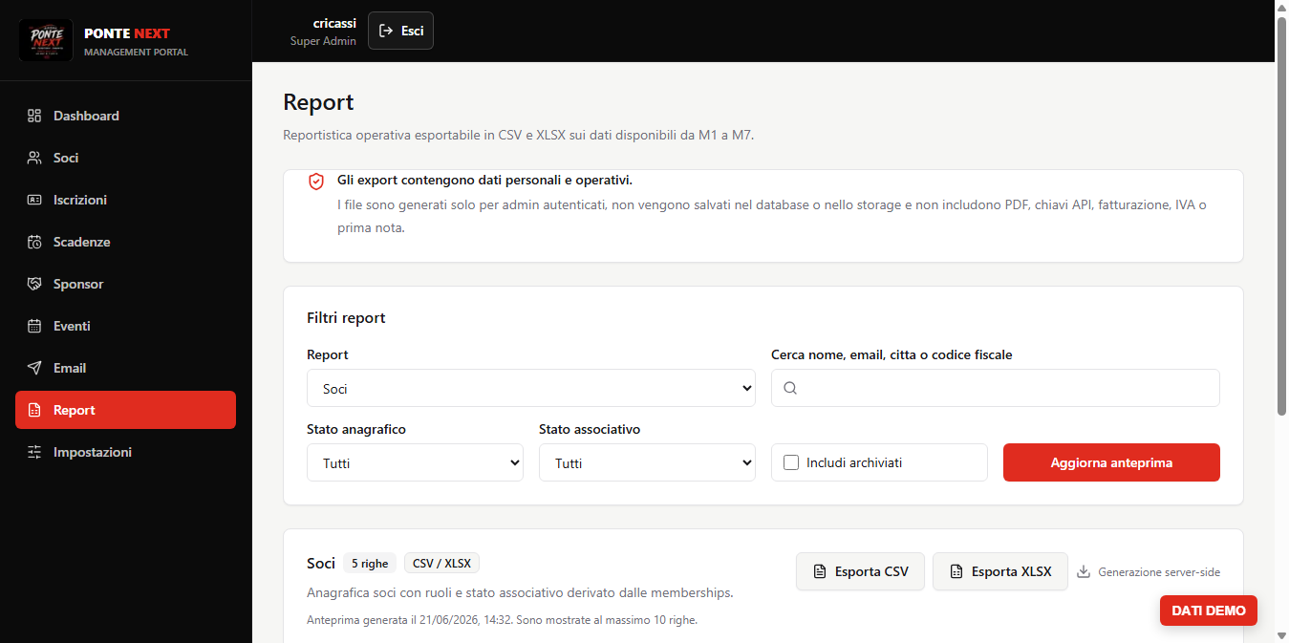
Storyboard - Report ed export CSV/XLSX

